Budaörsön üzembe helyezték a világ egyik legokosabb autópályaszakaszát
A Magyar Közút Zrt. és a BME szakemberei ősz óta dolgoztak a rendszer kiépítésén az Eureka Central System magyar-osztrák projekt keretében.
Világviszonylatban is kiemelkedő fejlesztés zárult le az M1-M7 autópálya közös szakaszán: a napokban helyezték üzembe azt a digitális rendszert, amely a forgalom valós idejű érzékelése és modellezése révén a jövő közúti közlekedésének alapvető építőeleme lesz. A most felépült infrastruktúra nem csupán az okos vezetéstámogatás mintaprojektje, hanem az önvezetési funkciókkal kapcsolatos autóipari fejlesztések ideális tesztkörnyezete is egyben.
Az Eureka Central System projekt keretében, a Magyar Közút és a Budapesti Műszaki és Gazdaságtudományi Egyetem (BME) együttműködésében megvalósuló fejlesztés részeként a Magyar Közút munkatársai az M1-M7 autópálya mintegy 800 méternyi budaörsi szakaszán 39 különböző szenzort helyeztek el, amelyek valós időben figyelik a járművek mozgását a kijelölt útszakasz mindkét oldalán, az így keletkezett információkat pedig folyamatosan továbbítják a cég adatközpontjában elhelyezett szuperszámítógépbe.
A BME Közlekedésmérnöki és Járműmérnöki Kar Gépjárműtechológia Tanszékének munkatársai elvégezték a kihelyezett műszerek (radarok, lézeralapú távérzékelők /LIDAR/, hőkamerák, és különböző látószögű optikai kamerák) kalibrálását, valamint kidolgozták és betanították azokat a mesterségesintelligencia-alapú modelleket, mely tevékenységek eredményeként mára a rendszer képessé vált előállítani a kijelölt útszakasz teljes digitális leképezését. Ebben a „digitális iker” néven futó rendszerben valós időben jelenik meg az autópálya összes tereptárgya, valamint az ott közlekedő valamennyi jármű is.
A digitális iker alkalmas arra, hogy olyan információkkal is ellássa a közlekedésben résztvevőket, amelyeket az adott járművek saját szenzorok hiányában, vagy elhelyezkedésük miatt képtelenek szolgáltatni. Ily módon távolabbi vagy takarásban zajló eseményekről is pontos információkat nyújthat a közlekedésben résztvevőknek, melynek nyomán kiszámíthatóbbá és biztonságosabbá válhat a haladás, javulhat a reakcióidő, ami végső soron a balesetek számának csökkenésében is tetten érhető lesz.
„A digitális iker ugyanakkor ideális lehetőséget teremt a vezetőtámogató vagy önvezető rendszerek tesztelésére is – magyarázza Dr. Rövid András, a BME környezetérzékeléssel foglalkozó kutatócsoportjának vezetője és az Eureka projekt szakmai vezetője. - Ezek a tesztek ugyanis valós szituációk széles körében folytathatók le a fizikai kockázatok nélküli virtuális környezetben, és ily módon jelentősen lerövidíthető a fejlesztési idő is. A BME kutatócsoportja az Autonóm Rendszerek Nemzeti Laboratórium programjának keretében maga is részt vesz számos ilyen fejlesztésben, ám arra számítunk, hogy ez az Európában elsőként nálunk létrehozott okosautópálya-szakasz vezető nemzetközi autóipari partnerek kutatási projektjeit is bevonzza. Mindez tovább erősítheti Magyarország szerepét a mobilitási technológiai fejlesztések területén.”
Az M1-M7 okosautópálya-szakasza a jelenlegi 800 méterről hónapokon belül 1500 méteresre bővül, tovább növelve a tesztelési lehetőségeket. Az itt nyert értékes tapasztalatokra építve kezdődhet majd meg a jövő közlekedésének alapját képező intelligens forgalomirányítás infrastruktúrájának nagyobb léptékű kiépítése, amely fejlesztés egyik kiemelt célja a balesetek számának drasztikus visszaszorítása. E balesetek megelőzése az emberi életek védelmén túl komoly gazdasági előnnyel is jár: ma egyetlen baleset miatti forgalomleállás óránként átlagosan 50-60 millió forintos kárt okoz. Emellett egy ilyen rendszer képes olyan dinamikus forgalomirányítási műveletek önálló, biztonságos végrehajtására is, mint például a leállósávok helyzetfüggő használata: túl nagy forgalom esetén – amennyiben azt a forgalmi helyzet megengedi – időlegesen a leállósávokat is bevonja a forgalomba.
Sajtókapcsolat:
- Kommunikációs Igazgatóság
- +36 1 463 2250
- kommunikacio@bme.hu
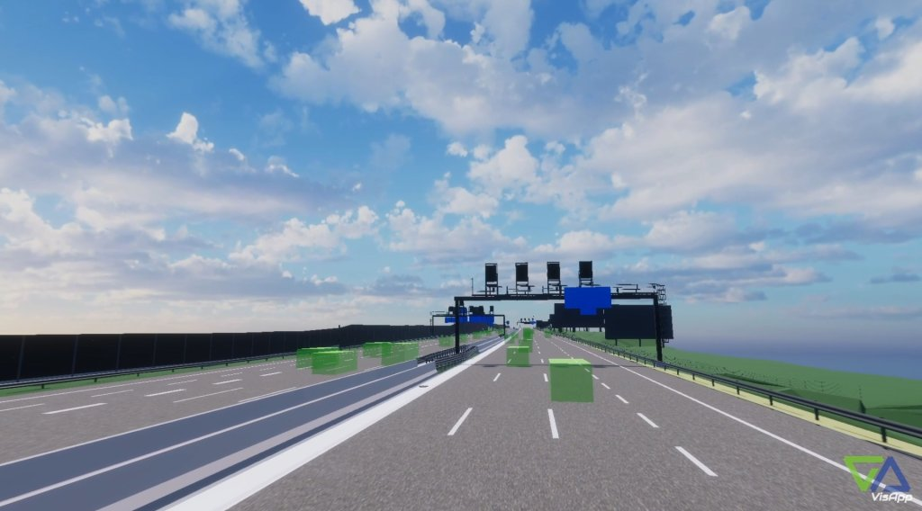 | © BME
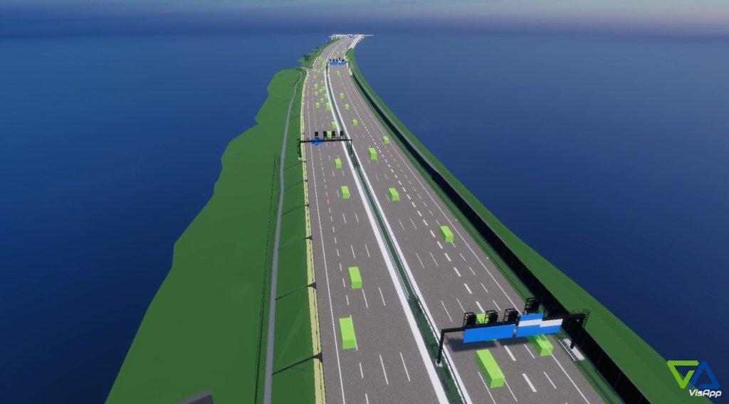 | © BME
Eredeti tartalom: Budapesti Műszaki és Gazdaságtudományi Egyetem
Továbbította: Helló Sajtó! Üzleti Sajtószolgálat
Ez a sajtóközlemény a következő linken érhető el:

